应用场景
硬件/整机信息：同方超翔TL630-V001-2
CPU架构：Loongarch-3A5000
OS版本信息：桌面专业版1032版本升级至1050版本
硬件信息：景嘉微显卡 JM7201

问题现象
升级完显示器接在显卡接口上，开机会一直一直停在boot报错界面，直接接在主板上并拔掉独显可以正常显示。

问题原因
1.系统内核更新后在该目录/lib/modules/4.19.0-loongson-desktop/kernel/driver/gpu/drm/mwv206下会有内核自带的核内驱动—mwv206.ko驱动；
2.原JM7200核内DKMS驱动包所安装的mwv206.ko（/lib/modules/4.19.0-loongson-desktop/extra/mwv206.ko）驱动会首先加载，而dkms安装包里的mwv206.ko文件需与内核版本匹配，只兼容支持uos1040及之前系统版本，故系统更新后，内核驱动加载失败而黑屏。

解决方案

安装补丁包
下载补丁包，见附件：
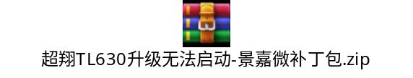

下载后直接双击安装附件包，或者解压后在文件夹中鼠标右键在终端命令行中执行：
sudo dpkg -i mwv206-dkms_2.1.6-u1.uos_loongarch64.deb
注：此驱动包为景嘉微提供的空包方案，会自行删除/lib/modules/${uname -r}/extra/mwv206.ko文件，景嘉微并且承诺后续不会出高于此版本的驱动包，来保证后续升级不会自动安装高于此版本的mwv-dkms包。

©统信软件技术有限公司。访问者可将本网站提供的内容或服务用于个人学习、研究或欣赏，以及其他非商业性或非盈利性用途，但同时应遵守著作权法及其他相关法律的规定，不得侵犯本网站及相关权利人的合法权利。除此以外，将本网站任何内容或服务进行转载，须备注：该文档出自【faq.uniontech.com】统信软件知识分享平台。否则统信软件将追究相关版权责任。

